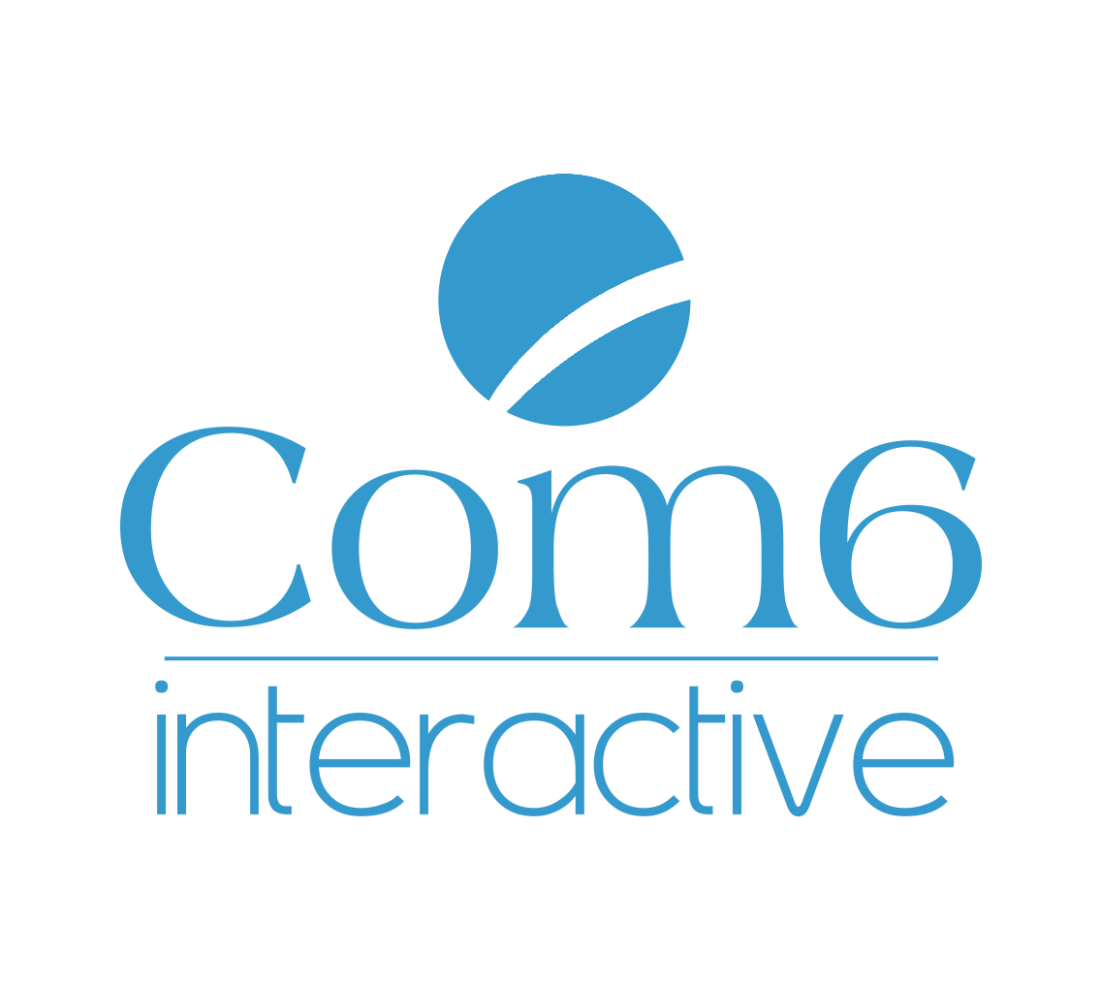 **PLAN DE FORMATION**

**CMS Wordpress – Créacannes**

**Com6-Interactive  
www.com6-interactive.fr**  
**Rue Lavoisier, ZA du Triasis, 31140 LAUNAGUET  
Tél. : 05 34 27 24 24 – Fax : 05 34 27 24 25**  
Sarl au capital de 100 000€ RCS Toulouse 478 952 708 – SIRET 478 952 708 00012 - APE 721Z  
N° TVA FR 46 478 952 708

**Sommaire**

Introduction 3

Présentation du site client (Front Office) 3

Découverte du CMS Wordpress (Back Office) 3

Contenu de la formation 3

Création et mise à jour du contenu : Page standard 3

Création et mise à jour du contenu : Actualités 3

Création et mise à jour du contenu : Evènements 3

Gestion de la page d’accueil 4

Création et mise à jour du contenu : Témoignages 4

Création et mise à jour du contenu : Profil 4

Création et mise à jour du contenu : Médias et documents 4

# Introduction

## Présentation du site client (Front Office)

* Rappel des caractéristiques du projet : fonctionnalités et ergonomie
* Présentation des différentes fonctionnalités du site

## Découverte du CMS Wordpress (Back Office)

* Pré-requis à l’utilisation du CMS
* Description de l’interface principale

# Contenu de la formation

## Création et mise à jour du contenu : Page standard

* Modifier une page
* Créer une nouvelle page
* Faire remonter une page dans le menu

## Création et mise à jour du contenu : Actualités

* Modifier une actualité
* Créer une nouvelle actualité
* Faire remonter une actualité en page d’accueil

## Création et mise à jour du contenu : Evènements

* Modifier une exposition ou une manifestation
* Créer une exposition ou une manifestation
* Faire remonter une exposition ou une manifestation

## Gestion de la page d’accueil

* Modifier le contenu de la page d’accueil

## Création et mise à jour du contenu : Témoignages

* Créer un témoignage
* Faire remonter un témoignage en page d’accueil

## Création et mise à jour du contenu : Profil

* Modifier une page profil

## Création et mise à jour du contenu : Médias et documents

* Intégrer un média